**Novena per le vocazioni**

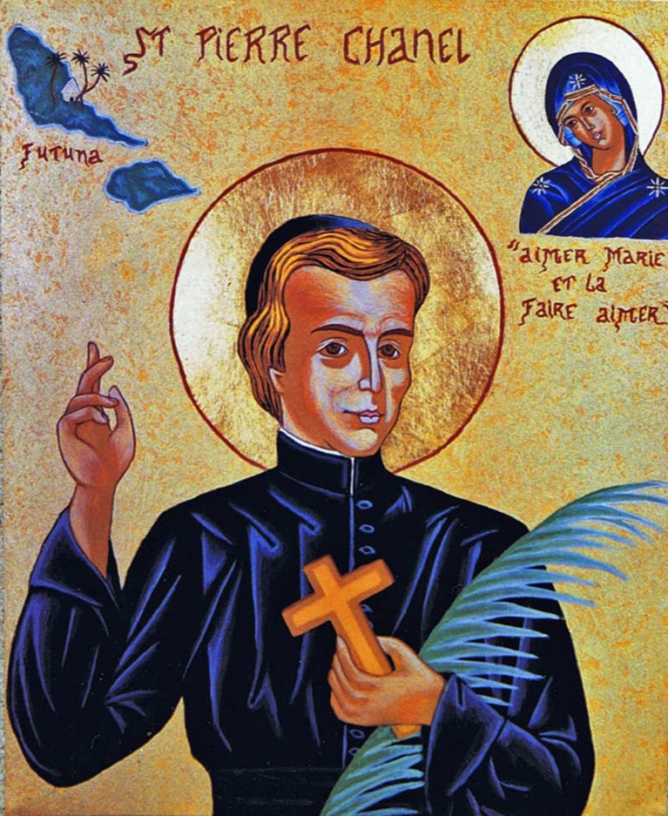

O Dio, nostro Padre,

tu hai ispirato San Pietro Chanel a lasciare la sua terra per proclamare Gesù Salvatore del mondo ai popoli dell’Oceania.

Guidato dal tuo Spirito, forza dei deboli,

ha reso testimonianza del tuo amore fino a dare la sua vita.

Fa’ che, come lui, possiamo vivere la nostra vita

nella pace, nella gioia e nell’amore fraterno.

La sua preghiera e il suo esempio richiamino nella Chiesa operai per il Vangelo, affinché il tuo Regno possa raggiungere gli estremi confini della terra.

Ti rivolgiamo questa preghiera per Cristo, nostro Signore risorto.

Amen.